Calcoli elettrici elettronici termo on line anche suono claredot.com
http://www.claredot.net/it/sez_Audio/audio.php

Indice della sezione Audio
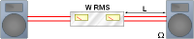
Dimensionamento cavi per diffusori passivi.
Informazioni e calcolo della sezione dei cavi per ottenere il massimo dai diffusori non amplificati.
>
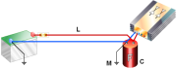
Alimentazione finali car audio di potenza.
Applicazione per la simulazione delle cadute di tensione nel circuito di alimentazione di finali di potenza (booster) per uso automobilistico.
>
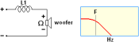
Cella 1° ordine per cross-over passivo.
Passabasso con pendenza a 6 dB per ottava.
>
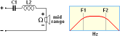
Cella 1° ordine per cross-over passivo.
Passabanda con pendenza a 6 dB per ottava.
>
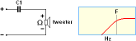
Cella di 1° ordine per cross-over passivo.
Passa-alto con pendenza di 6 dB per ottava.
>
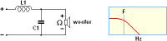
Cella 2° ordine per cross-over passivo.
Passabasso con pendenza a 12 dB per ottava.
>
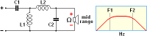
Cella 2° ordine per cross-over passivo.
Passabanda con pendenza a 12 dB per ottava.
>
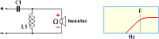
Cella di 2° ordine per cross-over passivo.
Passa-alto con pendenza di 12 dB per ottava.
>
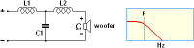
Cella 3° ordine per cross-over passivo.
Passabasso con pendenza a 18 dB per ottava.
>
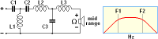
Cella 3° ordine per cross-over passivo.
Passabanda con pendenza a 18 dB per ottava.
>
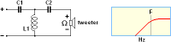
Cella di 3° ordine per cross-over passivo.
Passa-alto con pendenza di 18 dB per ottava.
>
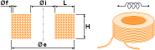
Calcolo spire per induttanza circolare senza nucleo.
Predimensionamento completo di un'induttore di forma circolare con nucleo in'aria libera o di materiale non magnetico.
>
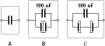
Informazioni comuni per i componenti di un crossover.
Cose da ricordare e consigli sulla scelta dei componenti o la realizzazione di un crossover.
>
Le risonanze o onde stazionarie di una stanza.
Se vuoi controllare il rapporto aureo di una stanza adibita all'ascolto di brani musicali, questa é l'applicazione giusta.
>
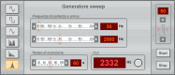
Generatore di segnali audio on-line.
Un generatore di segnali audio con le funzioni principali per verificare la qualità dell'apparecchio che hai collegato. Sia esso un'amplificatore, un televisore, una playstation, un computer, un tablet o uno smartphone.
>
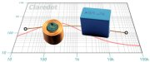
Rete di compensazione per cross-over.
Con questa applicazione puoi mettere a punto una cella di compensazione per un crossover simulandone il comportamento fino ad ottenere la curva di risposta che ti serve.
>
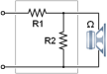
Rete di attenuazione a impedenza costante per trasduttori.
Se hai un diffusore con i medi (il mid-range) o gli acuti (il tweeter) troppo presenti e vuoi ridurne il livello, ti serve un'attenuatore resistivo ad impedenza costante che quì puoi calcolare.
>
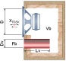
Il condotto di accordo per un diffusore bass-reflex.
Calcola le dimensioni del tubo di accordo per un diffusore bass reflex multivia o un subwoofer.
>
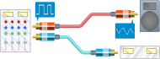
Alterazioni causate dai cavi di collegamento di segnale fra sorgente e amplificatore.
Questa applicazione simula le alterazioni che avvengono al segnale collegando un preamplificatore al finale, oppure ul lettore cd ad un preamplificatore o un mixer ad un diffusore attivo.

Indice della sezione Elettronica.
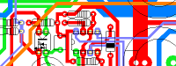
Larghezza piste per circuiti stampati.
Per il dimensionamento corretto delle piste di un circuito stampato tenendo conto dell'intensità della corrente in gioco.
>
Dissipatori di calore in aria libera.
Per ottenere la potenza termica dissipabile da un dissipatore per componenti elettronici o qualsiasi altro oggetto realizzato con i materiali disponibili nell'elenco.
>
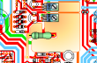
Dissipatori di calore su circuito stampato.
Calcola la potenza termica dissipabile da una superficie ramata ricavata direttamente sul circuito stampato.
>
Dissipatori di calore con ventilazione forzata.
Con questa applicazione ottieni la potenza dissipabile e la resistenza termica di un qualsiasi dissipatore al quale viene aggiunta la ventilazione forzata.
>
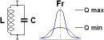
Frequenza di risonanza di un circuito L-C.
Applicazione ad incognita libera per il calcolo dei componenti di un circuito risonante L-C.
>
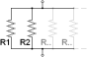
Calcolo resistenze in parallelo.
Per ottenere la resistenza e la potenza complessiva di un gruppo di resistenze collegate in parallelo.
>
Calcolo resistenze in serie.
Per ottenere la resistenza e la potenza complessiva di un gruppo di resistenze collegate in serie.
>
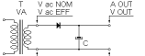
Alimentatore in corrente continua non stabilizzato con raddrizzatore a una semionda.
Per dimensionare un'alimentatore in corrente continua minimale con il minor numero di componenti possibile.
>
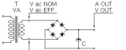
Alimentatore in corrente continua non stabilizzato con raddrizzatore a due semionde (ponte di Graetz).
Per dimensionare correttamente un'alimentatore non stabilizzato con raddrizzatore a ponte adatto ad un trasformatore con secondario singolo.
>
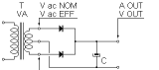
Alimentatore in corrente continua non stabilizzato con raddrizzatore a due semionde.
Per dimensionare correttamente un'alimentatore non stabilizzato dotato di raddrizzatore a doppia semionda facendo uso di un trasformatore con doppio avvolgimento secondario.
>
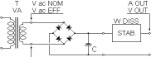
Alimentatore in corrente continua stabilizzato con regolatore di tensione lineare.
Calcolo dettagliato di un'alimentatore stabilizzato con regolazione in serie di tipo lineare tenendo conto di tutti i fattori, compreso il rendimento complessivo.
>
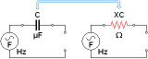
Calcolo reattanza capacitiva.
Per ottenere la resistenza elettrica equivalente di un condensatore attraversato da corrente alternata.
>
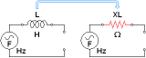
Calcolo reattanza induttiva.
Per ottenere la resistenza elettrica equivalente di un'induttore attraversato da corrente alternata.
>
Calcolo di condensatori non commerciali o realizzati direttamente sul circuito stampato.
Precalcolo dei componenti per la costruzione di un condensatore non commerciale.
>
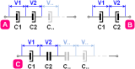
Calcolo condensatori in serie.
Per ottenere la capacità complessiva di una serie di condensatori collegati in serie e la tensione risultante su ciascuno di essi.
>
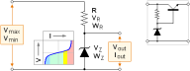
Stabilizzatore di tensione con diodo zener.
Dimensionamento dei componenti di uno stabilizzatore di tensione che usa come regolatore un diodo zener.
>
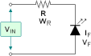
Resistenza per alimentazione LED.
Calcola velocemente la resistenza di caduta per alimentare un led.
>
La distanza minima di sicurezza per le piste di un circuito stampato.
Se devi realizzare un circuito stampato che tratta tensioni elevate, e vuoi avere un'indicazione sulla distanza minima fra due piste, quì la puoi valutare.
>
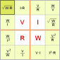
La legge di ohm.
Questa applicazione raccoglie tutte le relazioni fra la corrente, la potenza, la resistenza e la tensione.
Puoi calcolare I, W, R, V partendo da una qualsiasi altra coppia di valori.
>
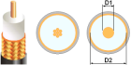
Calcolo parametri di cavi schermati o linee coassiali.
Applicazione per calcolare i parametri di un cavo schermato o linea coassiale di trasmissione.
>

Indice della sezione Elettrotecnica
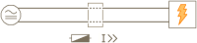
Corrente di cortocircuito (icc) per linee monofase.
Per dimensionare correttamente la protezione di una linea elettrica monofase.
>
Dissipazione in aria libera di armadi elettrici.
Per calcolare quanto calore può dissipare in modo naturale un'armadio elettrico, qualsiasi altro contenitore o parallelepipedo.
>
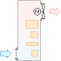
Ventilazione forzata (raffreddamento) di armadi elettrici.
Un contenitore con ventilatore di estrazione aria consente di dissipare più energia termica, con questa applicazione é possibile stabilire quanto calore viene estratto dal ventilatore stesso.
>
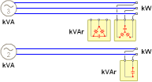
Rifasamento impianti elettrici monofase e trifase.
Calcola la potenza reattiva necessaria a rifasare un carico, può essere usato sia per il rifasamento centralizzato che per il rifasamento distribuito.
>
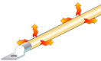
Temperatura di un conduttore in aria libera percorso da corrente elettrica.
Per determinare la temperatura a regime di un cavo non isolato percorso da corrente elettrica.
>
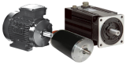
Calcolo parametri di motori elettrici e non elettrici.
Con questa applicazione, digitando i valori conosciuti di un motore che hai a disposizione, puoi ottenere facilmente altri valori come ad esempio la coppia d'uscita, la potenza o l'assorbimento.
>
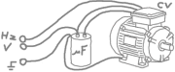
Alimentare un motore trifase con corrente alternata monofase.
Se non vuoi ricorrere a un'inverter puoi installare un condensatore di sfasamento, con questa applicazione lo puoi calcolare.
>
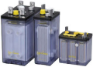
Gli accumulatori piombo-acido solforico.
Quì trovi le informazioni e i dati tecnici più importanti per utilizzare correttamente gli accumulatori al piombo.
>

Indice della sezione Termodinamica
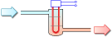
Riscaldamento elettrico continuo di fluidi (senza accumulo).
Calcolo on line di un riscaldatore elettrico a flusso continuo per fluidi.
>
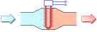
Riscaldamento elettrico continuo di aria o altri gas.
Con questa applicazione calcoli un riscaldatore per aria o altri gas a flusso continuo alimentato con energia elettrica.
>
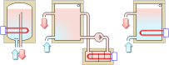
Riscaldamento elettrico di acqua o altri fluidi con serbatoio di accumulo.
Come dimensionare correttamente un serbatoio di accumulo per fluidi con riscaldamento elettrico integrato o esterno a ricircolo continuo.
>
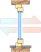
Calcolo trasmittanza termica e costo energetico per infissi.
Quanta energia termica disperdono i tuoi infissi ?, devi sostituirli con altri più ecologici ma conviene ?.
Con questa applicazione puoi avere subito delle risposte.
>
Costo annuale per il riscaldamento dal valore di trasmittanza termica.
Questa applicazione consente di valutare diversi tipi di pareti o superfici di scambio in generale con valori di confronto costanti.
>
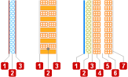
Da valori di resitenza o conduttanza al valore di trasmittanza termica.
Se disponi dei dati di conducibilità o di resistenza ma ti serve il valore di trasmittanza termica; quì puoi ottenerlo velocemente.
>
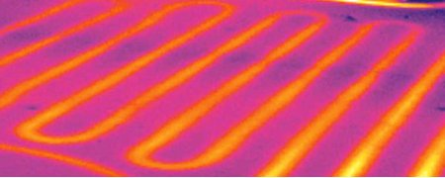
Emissione termica di un pavimento riscaldato.
Calcola quanta energia termica viene ceduta all'ambiente da un pavimento radiante (riscaldato).
>
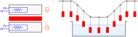
Riscaldamento di metalli o altri corpi solidi.
Se devi calcolare quanta energia é richiesta per il riscaldamento di un qualsiasi oggetto, specialmente se si tratta di un solido, questa é l'applicazione che serve.
>
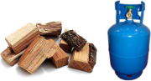
Comparazione costo annuale per il riscaldamento fra diversi combustibili.
Cambiare tipo di combustibile o caldaia per risparmiare sul costo annuale per il riscaldamento, richiede dei confronti fra varie combinazioni. Questa applicazione ti può aiutare nella scelta.
>

Indice della sezione Fluidica
Perdita di carico tubazioni generiche di trasporto fluidi.
Con l'uso di questa applicazione sarà più facile ottenere la portata voluta da una tubazione di trasporto acqua o altri fluidi.
>
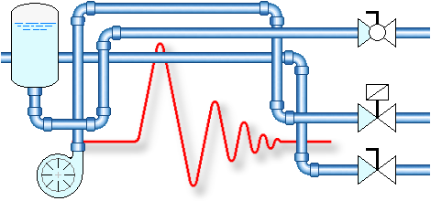
Colpo d'ariete o sovrappressione accidentale negli impianti fluidici.
I picchi di pressione o colpi d'ariete possono rompere i componenti di un'impianto idraulico; quì puoi fare le verifiche necessarie.
>
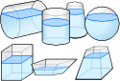
Calcolo volume serbatoi, vasche, invasi, silos o altri contenitori in varie forme.
Quì puoi calcolare il volume totale e parziale di un contenitore. Gestisce forme rettangolari, cilindriche e sferiche, orientamenti verticali e orizzontali, pareti coniche o parallele.
>
Tempo di svuotamento serbatoi e vasche.
Se devi programmare un'intervento e ti serve una valutazione del tempo necessario a scaricare un'invaso, un serbatoio o una vasca, quì puoi ottenerlo.
>
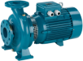
Assorbimento di una pompa per fluidi.
Applicazione di calcolo on line per la valutazione della potenza assorbita da una pompa di un'impianto idraulico.
>
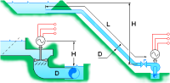
Energia elettrica generata da un salto d'acqua.
Con questa applicazione, valutare quanta energia é possibile ottenere da un'impianto idroelettrico, provando varie configurazioni, é più facile.
>

